Государственный оркестр «Гусляры России»
Уникальный коллектив, состав которого не имеет аналогов в мире.
В оркестре одновременно представлены все виды старинного музыкального инструмента гусли:
- звончатые (яровчатые) – пикколо, прима, альт,
- щипковые (псалтериум),
- клавишные (оркестровые),
а также марийские гусли и армянский канон.
Помимо ведущей гусельной группы, в оркестре используются гармоники, баяны, народные духовые, а также некоторые инструменты симфонического (медные и деревянные духовые, фортепиано) и эстрадного (бас-гитара, синтезатор, ударная установка) оркестров.
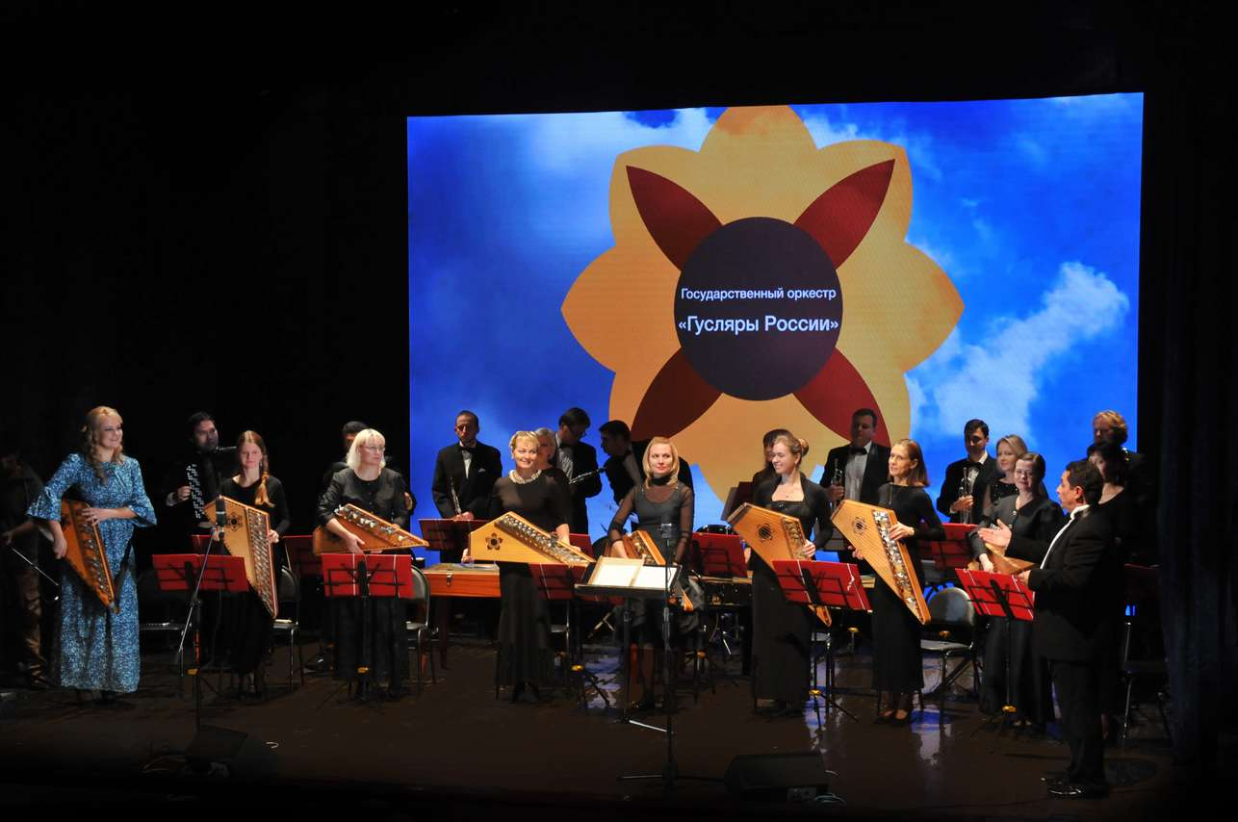
Оркестр целенаправленно развивает традиции профессионального музицирования на народных инструментах (прежде всего – на гуслях).
Оркестр был создан по решению Министерства культуры Российской Федерации в 1988 году как Камерный оркестр гусляров при Московской областной государственной филармонии. В 1994 году оркестру было присвоено наименование «Гусляры России» и он получил статус государственного коллектива при Министерстве культуры Московской области.
Художественный руководитель коллектива, профессор Юрий Евтушенко является одним из ведущих педагогов страны по гуслям (ведёт класс в Московском государственном институте культуры), автором Практического курса игры на гуслях звончатых. Главный дирижёр оркестра Максим Евтушенко также ведёт класс в Московском государственном институте культуры. Кроме того, за время работы в музыкальном колледже им. Гнесиных он выпустил большое количество молодых музыкантов-гусляров. Многие воспитанники этих классов позже стали артистами оркестра «Гусляры России», а также концертировали с сольными выступлениями.
Принципиальной позицией оркестра является разнообразие его репертуара: он включает в себя не только обработки народных песен и фольклорных наигрышей, но и сочинения современных композиторов, произведения русской и мировой музыкальной классики в оригинальных, неповторимых аранжировках для «гусельного оркестра».
Гусляры России» сотрудничают с ведущими солистами музыкальных театров России: Большого театра, Музыкального театра им. К.С. Станиславского и Вл.И. Немировича-Данченко и др. Более половины всех концертных номеров оркестра – это вокально-инструментальные композиции: народные песни, русские романсы, арии из опер и оперетт, песни XX века.
В оркестре работают заслуженные артисты Российской Федерации, заслуженные артисты Московской области, лауреаты всероссийских и международных конкурсов. Среди музыкантов оркестра есть исполнители моложе 25 лет.
С 1989 года коллектив гастролировал в Испании, Югославии и Италии (Сицилия). В 1992 году открывал I-й фестиваль «Славянский Базар» в Витебске. С 1992 по 1998 год оркестр гастролировал по Западной Европе с концертными программами «Царские колокола», «Русское Рождество», «Вечер русского романса» и «Мелодии грез», выступал на центральных оперных и филармонических площадках Австрии, Германии, Италии, Франции, Швейцарии и Испании.
Коллектив неоднократно участвовал в фестивалях в разных регионах России, гастролировал в Болгарии, выступал на самых престижных концертных площадках, в том числе в Государственном Кремлёвском Дворце.
За время своего существования оркестр выпустил четыре компакт-диска.
НАГРАДЫ
- 1992 – «Славянский базар» (г. Витебск) – медаль и диплом
- 1994 – Приз «Нефритовый дракон» (Китай)
- 1996-1997 – «Хрустальное яблоко» (г. Смоленск)
- 2003 – Первый Московский фестиваль музыки русских усадеб «Дворянские сезоны» – диплом лауреата
- 2004 – «САДКО» (г. Москва)
- 2004 – 30-й фестиваль русской музыки в честь 165-летия со дня рождения М.П. Мусоргского и 160-летия со дня рождения Н.А. Римского-Корсакова (г. Псков) – благодарственное письмо
- 2004 – XXXV Всероссийский фестиваль искусств «Русская музыка» (г. Великий Новгород) – благодарность
- 2004 – XV Фестиваль искусств имени А.К. Лядова (г. Боровичи) – благодарственное письмо
- 2005 – Празднование 60-летия Победы в Великой Отечественной войне (г. Подольск) – благодарность
- 2006 – Музыкальный фестиваль «Живая старина» (г. Ростов великий) – диплом
- 2006 – грамота от Министерства культуры Республики Болгария (г. София)
- 2007 – Международный молодежный фестиваль славянских народов у монумента дружбы на границе Белоруссии, России и Украины «Славянское единство – 2007» (г. Брянск) – благодарность
- 2007 – Праздничная программа «О России с любовью», посвящённая Дню народного единства (г. Москва) – грамота от Комитета межрегиональных связей и национальной политики города Москвы
- 2007 – XV Международный фестиваль духовной музыки «Магутны Божа» (г. Могилев) – диплом
- 2015 – XXIII Фестиваль искусств «Преображение» (г. Ярославль) – диплом
- 2015 – III Международный фестиваль музыкантов-исполнителей на старинных струнных щипковых инструментах «Садко» (г. Красногорск, Звенигород, Москва) – диплом
- 2015 – I Хотьковский открытый фестиваль народного творчества «Злато селище» – благодарственное письмо
- 2016 – Открытый телевизионный международный конкурс-фестиваль «Таланты России в Год российского кино» (г. Ярославль – г. Москва) – диплом лауреата 1 степени
- 2017 – VII Международный фестиваль искусств «Дорога в Рождество» (г. Москва) – диплом лауреата
- 2017 – Всероссийский фестиваль народного искусства «Танцуй и пой, моя Россия» (г. Москва) – грамота

 | Художественный руководитель  Народный артист России, профессор  Юрий ЕВТУШЕНКО
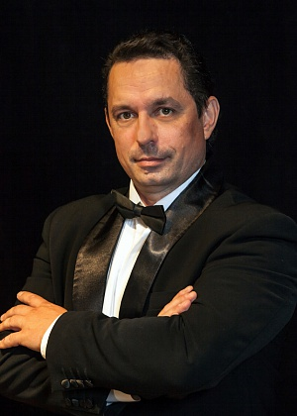 | Главный дирижер  Заслуженный артист России  Лауреат Международного фестиваля молодежи и студентов (Москва, 1985)  Максим ЕВТУШЕНКО
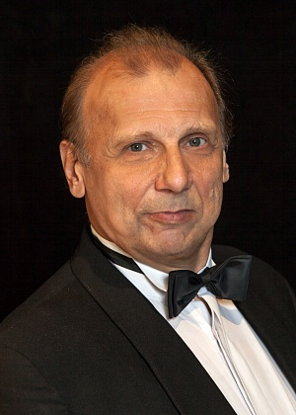 | Дирижер, аранжировщик  Заслуженный артист России  Юрий ПУШКАРЕВ
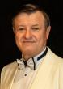 | Солист-вокалист  Заслуженный артист Московской области  Иван ЗУБАРЕВ
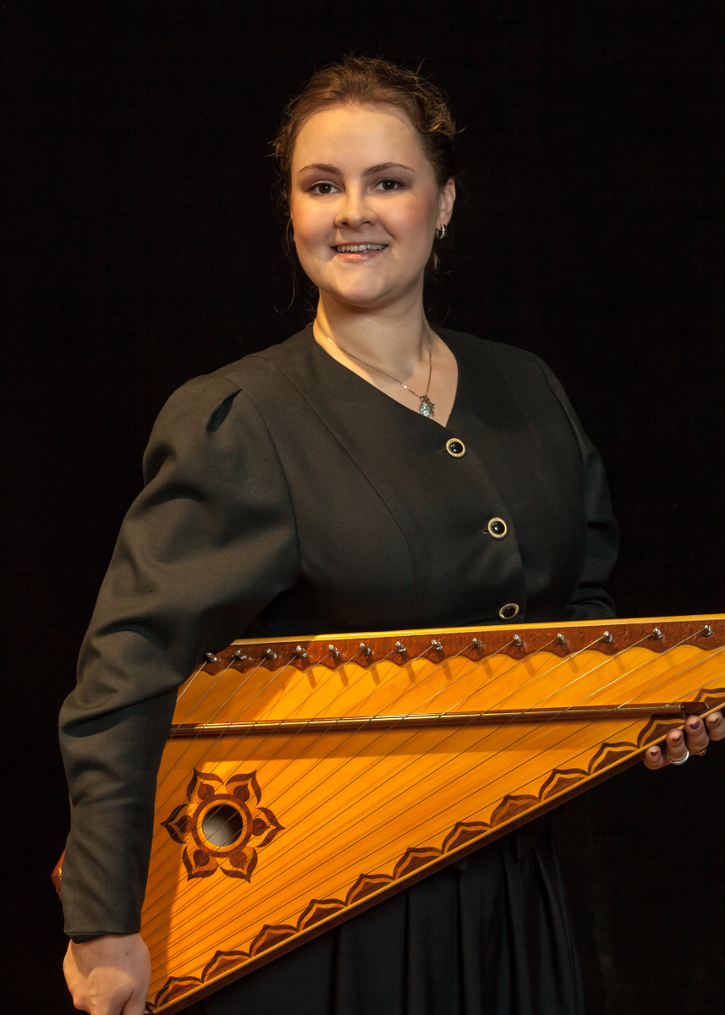 | Солистка, концертмейстер струнной группы  Лауреат и обладатель гран-при всероссийских и международных конкурсов и фестивалей  Обладатель серебряной медали «Национальное достояние России»  Ольга АЛЕКСЕЕВА (гусли звончатые)
Среди приглашенных солистов разных лет – солисты Большого театра: Николай Низиенко, Владимир Мальченко, Борис Бежко, Роман Муравицкий; солисты Музыкального театра имени Станиславского и Немировича-Данченко: Галина Бойко, Ольга Луцив-Терновская; болгарский эстрадный певец Бисер Киров и др.
Контактная информация
Официальный сайт – www.gusly.ru

Постоянная репетиционная и концертная база оркестра:
МОУДОД Детская музыкальная хоровая школа «Алые паруса»
Адрес:
Московская область, г. Красногорск, улица Ленина, дом 30-В
ВЫЕЗДНОЙ СОСТАВ оркестра – 25-30 человек
Сроки участия в фестивалях и других проектах, а также все финансовые вопросы можно обсудить по телефону:
+7-926-165-46-82 Максим Юрьевич Евтушенко, главный дирижёр

